ТЕХНОЛОГИЧЕСКАЯ КАРТА
КРАТКОСРОЧНОЙ ОБРАЗОВАТЕЛЬНОЙ ПРАКТИКИ

Название: «Краееведение»
Возраст: 4-6 лет
Цель: Формирование у детей осознанного и ответственного отношения к выполнению правил личной безопасности. Вооружить знаниями, умениями и навыками необходимыми для действия в экстремальных ситуациях.
Задачи: Формирование представлений об опасных для человека и окружающего мира природы ситуациях и способах поведения в них; Обогащение знаний о правилах безопасности дорожного движения в качестве пешехода и пассажира транспортного средства; Обучение детей основным правилам безопасного поведения: предвидеть опасность, по возможности избегать опасности, при необходимости – действовать
Количество детей – 22 детей
Ф.И.О. педагогов: Кузнецова Д.Н.
Манакова О.В.

№  п/п | Тема | Оборудование (материал) | Результат
1 | Работа с методическим пособием «Национальные костюмы народов России» (рассматривание картинок, лабиринт, изготовление и игра в пазлы по теме, найди 10 отличий) | Методическое пособие «Национальные костюмы народов России», ножницы, скотч. | Дети познакомились с новыми национальностями, расширили словарный запас | 20 минут
2 | Библиотечное занятие «Моя Родина» | Посещение библиотеки | Дети закрепили знания о России и ее столице, а так же о городе и крае, в котором живут | 20 минут
3 | Знакомство с настольно-печатной игрой «Оляпка» | Настольно-печяатная игра «Оляпка» | Дети познакомились с новым названием птиц, расширили знания о своем родном крае и его достопримечательностях | 20 минут
4 | Экскурсия по городу Березники |  | Дети закрепили названия улиц, рассказали на каких улицах живут они сами | 40 минут

 | Мероприятия | Утренний период | Прогулка №1 | Прогулка №2 | Вечерний период
Понедельник | КОП по краеведению  Беседа «Праздник День семьи, любви и верности»  Чтение худ.литературы А.С.Пушкин: «Сказка о царе Салтане…» | Утро: Утренняя гимнастика по картотеке за июль. Без предметов. На воздухе  КГН: закреплять умение аккуратно развешивать вещи в шкафу и складывать на стуле  Артикуляционная гимнастика по картотеке за июль «Пальчик раз…» | Наблюдение «За солнцем».  формировать представление детей о том, что Солнце является источником света и тепла; развивать умения мыслить, рассуждать, доказывать; воспитывать бережное  отношение к природе.  поэтому становится прохладнее. День длится долго, ночи коротки.  Труд: «Полив комнатных растений». Воспитывать бережное отношение к окружающей природе, желание заботиться о ней.  П/И Британский бульдог: Упражнять в быстром беге с увертыванием, в построении в круг, в ловле.  Д\И «Узнай по описанию»  И\Р с Василисой В. «Вчера, сегодня завтра»-закрепление умения ориентироваться во времени | Наблюдение за небом и облаками».Цель: закрепить представления о лете. Обратить внимание на изменения, произошедшие на небе.  Трудовая деятельность  (полить цветы на  клумбе).  П/и «Котел», «Календарики», «Караси  и щука»  С/р «Путешествие на самолете»  И\Р «Найди фигуры» с Пашей и Таней | ГПС по картотеке за июль  Контрасно-воздушное закаливание с босохождением по массажным коврикам. Гигиенические процедуры  ВАЛЕОЛОГИЯ  Настольно-печатные игры «Наша Родина Россия»
среда | КОП по краеведению  Работа с методическим пособием «Национальные костюмы народов России» (рассматривание картинок, лабиринт, изготовление и игра в пазлы по теме, найди 10 отличий)  Библиотечное занятие «Моя Родина» | Утренняя гимнастика по картотеке за июль. Без предметов  КГН: Д\у «Чье полотенце чистое, тот правильно умывался»  Дыхательная гимнастика по картотеке за июль | Наблюдение с детьми за  одуванчиками. Беседа  «Зачем люди сажают  цветы?»  Трудовая деятельность  (полив цветов на клумбе).  Д/и «Назови цветы, которые  знаешь», «Какого цвета  цветок», «Хватит ли?».  С.р.и. «Военные  разведчики».  Опытническая работа  (какие условия нужны  цветам)  П/и: «Лягушка и цапля»», «Не оставайся на полу», «Самолёты» | Наблюдение за  ласточками и воробьями.  Трудовая деятельность  кормление птиц . Р.Н.И.  «Алёнушка и Иванушка»  П/и «У ребят порядок  строгий»,«Заколдованный  шарик», «Совушка», Д/и:  «Вставь пропущенное  слово», «Кто это?»  С.Р.И. « Игрушки у  врача». театрализованная  игра «Пароход гудит».  Словесная игра «Кто  позвал». | ГПС по картотеке за июль  Контрасно-воздушное закаливание с босохождением по массажным коврикам. Гигиенические процедуры  ВАЛЕОЛОГИЯ  Игра «Разрезные картинки по национальным костюмам народов России»
пятница | КОП по краееведению. Экскурсия по городу Березники. Закрепление улиц города, достопримечательностей города. | Утренняя гимнастика по картотеке за июль. Без предметов  КГН: совершенствовать умение во время еды держать приборы над тарелкой. | Наблюдение с детьми за бабочкой капустной белянкой, строительно – конструктивная игра «Сделай как я». С/р.и. «Строительство железной дороги». Д\И «Подбери слово». П/и «Сбей кеглю», «Раз, два, три – беги!», | Наблюдение «За солнцем» формировать представление детей о том, что Солнце является источником света и тепла; развивать умения мыслить, рассуждать, доказывать; воспитывать бережное отношение к природе поэтому становится прохладнее. День длится долго, ночи коротки.  Труд: «Полив комнатных растений». Воспитывать бережное отношение к окружающей природе, желание заботиться о ней.  П/И Британский бульдог: Упражнять в быстром беге с увертыванием, в построении в круг, в ловле.  Д\И «Узнай по описанию»  И\Р с Аленой С. «Вчера, сегодня завтра»-закрепление умения ориентироваться во времени | ГПС по картотеке за июнь  Контрасно-воздушное закаливание с босохождением по массажным коврикам. Гигиенические процедуры  ВАЛЕОЛОГИЯ  Настольно-печатная игра «профессии»
 | Мероприятия совместно с родителями: | сроки | ответственные | Ссылки для просмотра | Количество принявших участие
 | Стенд для родителей по семейной безопасности | 08 по 12 июля | Воспитатели группы: Кузнецова Д.Н., Рябова Н.В. |  | Все семьи

Создали и играем в игру «Собери пазлы. Национальные костюмы»

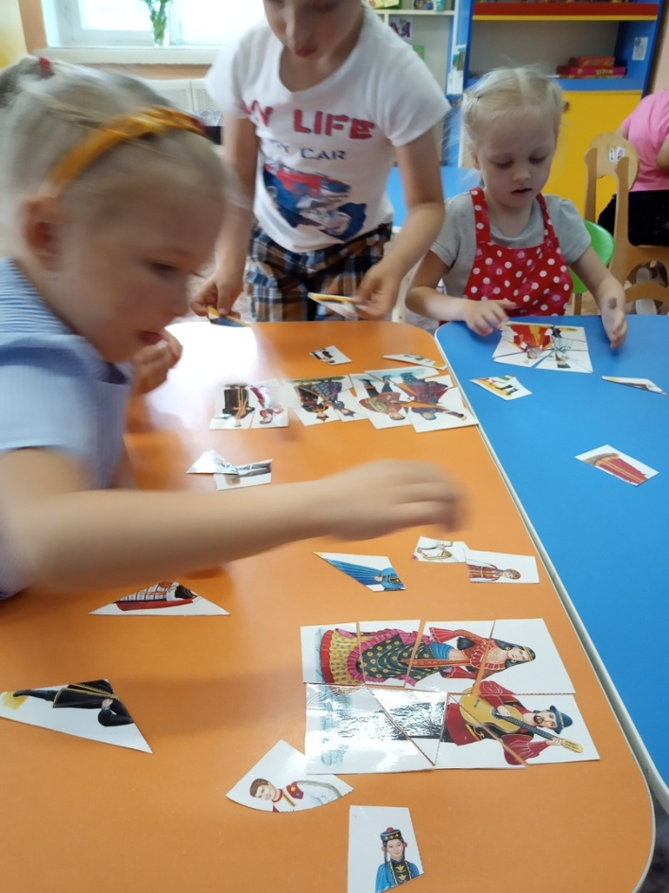
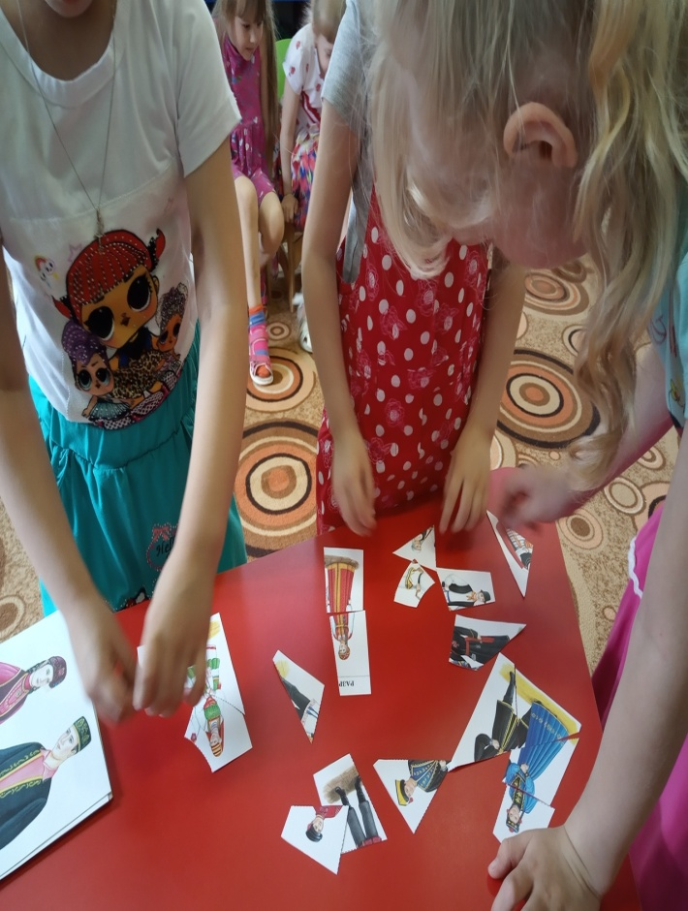

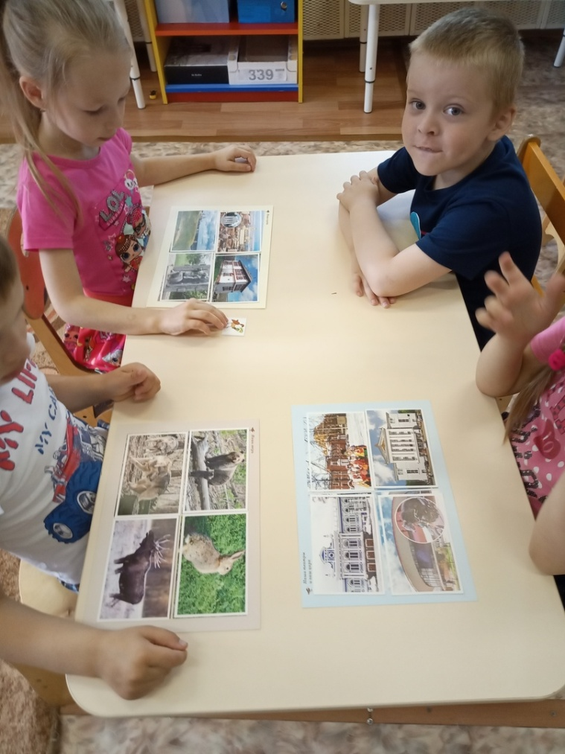
Лото «Оляпка» 1 тур игры

